**¿Cómo crear una página web en HTML?**

En el fondo, crear una página web en HTML, no es muy diferente a crear cualquier otro documento con un editor de texto. Consiste en crear un fichero con extensión .html o .htm y editarlo.

En este fichero, se creará el contenido en sí (el texto de los títulos, párrafos, crear formularios HTML, etc.), así como las **etiquetas (o “tags”) HTML** (luego veremos que son) necesarias para definir la estructura del documento HTML.

Esto se puede hacer de una manera más purista en **modo texto** trabajado directamente con el código HTML, o bien, de una manera más **visual** y amigable con un editor HTML especializado, muy parecido a cómo se trabaja también en un editor como Microsoft Word, por ejemplo. El editor denominado Notepad++ es gratuito y fiable.

Un ejemplo minimalista de página vista como código HTML, no como el resultado final que ser ve en el navegador, sería éste:

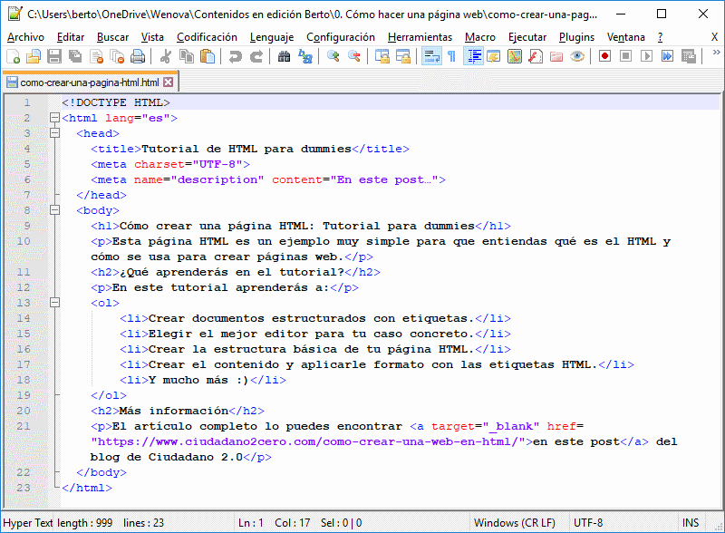

Ejemplo de página HTML y el resultado de este código en un navegador web:

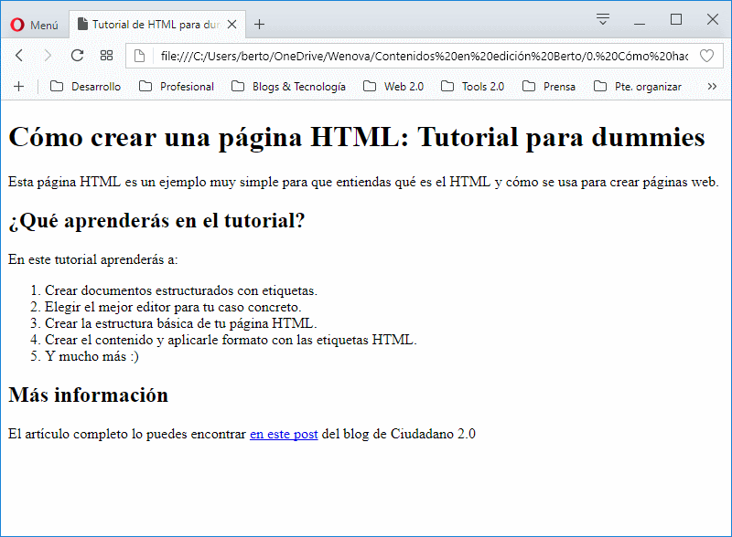

**Las etiquetas básicas en HTML, sus funciones y atributos**

Si te has asustado al ver el código del ejemplo anterior, no te preocupes, como verás a continuación, **es muy fácil**.

**¿Qué es el HTML exactamente?**

**HTML** es un [**lenguaje de marcado**](http://es.wikipedia.org/wiki/Lenguaje_de_marcado) que sirve para describir **de una manera estructurada** mediante **etiquetas** el contenido de un documento. Esto tiene la gran ventaja de que podemos añadir con ello **semántica** (significado) al documento que una máquina puede entender.

El estándar actual que rige HTML es la versión [**HTML 5**](http://es.wikipedia.org/wiki/HTML_5), aunque muchas webs siguen funcionando con las versiones [**HTML 4.01**](http://es.wikipedia.org/wiki/Html) / [**XHTML**](http://es.wikipedia.org/wiki/XHTML), las versiones de “toda la vida” que la versión 5 ha ampliado [con nuevas funcionalidades](https://www.w3schools.com/html/html5_new_elements.asp), algunas muy potentes.

De todos modos, como este post es un post de introducción, nos moveremos básicamente dentro de lo que ya existía en la versión 4.01.

No obstante, te daré, por supuesto, referencias de recursos gratuitos para aprender HTML al nivel de profundidad que quieras, incluso a un nivel experto si lo deseas, junto con un **macro-ejemplo descargable** donde he implementado todo lo que tratamos en este post.

**¿Qué son las etiquetas y los atributos HTML? Ejemplos de etiquetas HTML**

Esta semántica se consigue mediante el uso de las **etiquetas** y los **atributos**.

Lo primero que te llamará la atención en el ejemplo de código arriba son las **palabras entre corchetes**. Esto son las así llamadas **etiquetas HTML**.

Estas etiquetas forman una **estructura jerárquica**, es decir, se pueden **anidar** entre ellas, ¡salvo la etiqueta especial <!**DOCTYPE HTML>** en la primera línea de un documento HTML.

Siempre hay una etiqueta de **apertura** y otra de **cierre** que es la misma etiqueta, pero con una barra delante del nombre de la etiqueta. Por ejemplo: **“<title>**” (etiqueta de apertura) y “**</title>**” (etiqueta de cierre que delimita el final del contenido etiquetado).

En medio viene un texto u otras etiquetas anidadas que con su contenido. El conjunto de una etiqueta y su contenido se conoce como [**elemento HTML**](http://librosweb.es/xhtml/capitulo_2/elementos_html.html).

A veces, una etiqueta no tiene contenido en texto como tal (por ejemplo, las etiquetas “meta” del ejemplo). En ese caso, no hace falta usar una etiqueta de cierre.

Fuente: https://www.ciudadano2cero.com/como-crear-una-pagina-web-en-html/